TITULO: NUTRIVIÑAS

Breve resumen del trabajo realizado

Este Proyecto tiene un objetivo claro, que es conseguir la creación de hábitos de vida saludables a través de unos conocimientos básicos sobre la influencia de la alimentación y el ejercicio físico en la salud. Para su desarrollo se utiliza unas actividades sencilla, integradoras, activas y competenciales. En este proyecto se pretende concienciar y educar sobre los beneficios que aporta una dieta equilibrada y una actividad regular de ejercicio físico y en su defecto, de los graves problemas que se derivan del abuso de determinados alimentos y del sedentarismo.
Curso al que va dirigida
Para alumnos y alumnas de 3º ESO. Proyecto realizado por primera vez el curso académico 17-18, estableciéndose como un proyecto de continuidad en los siguientes cursos académicos.

Identificación y contextualización. Análisis inicial

Actualmente el aumento de adolescentes con malos hábitos alimenticios y falta de actividad física, ha llevado a nuestro Centro a la necesidad de fomentar e impulsar actividades para promover hábitos de vida saludables. A pesar de que en nuestro Centro no se observan casos extremos de obesidad, si hemos podido observar durante el recreo el bajo consumo de frutas, desayunos insuficientes y consumo masivo de bollería industrial, y que la mayoría no realiza ejercicio físico de forma habitual.

Bloque temático desarrollado

Alimentación saludable y actividad física.

Objetivos

- Identificar hábitos saludables como método de prevención de las enfermedades.
- Relacionar las dietas con la salud, a través de ejemplos prácticos. Argumentar la importancia de una buena alimentación y del ejercicio físico en la salud.
- Buscar y seleccionar información de carácter científico utilizando las tecnologías de la información y comunicación y otras fuentes.
- Desarrollar destrezas básicas en la utilización de las fuentes de información para, con sentido crítico, adquirir nuevos conocimientos. Adquirir una preparación básica en el campo de las tecnologías, especialmente las de la información y la comunicación.
- Concebir el conocimiento científico como un saber integrado, que se estructura en distintas disciplinas, así como conocer y aplicar los métodos para identificar los problemas en los diversos campos del conocimiento y de la experiencia.
- Desarrollar el espíritu emprendedor y la confianza en sí mismo, la participación, el sentido crítico, la iniciativa personal y la capacidad para aprender a aprender, planificar, tomar decisiones y asumir responsabilidades.
- Conocer y aceptar el funcionamiento del propio cuerpo y el de los otros, respetar las diferencias, afianzar los hábitos de cuidado y salud corporales e incorporar la educación física y la práctica del deporte para favorecer el desarrollo personal y social.
- Comprender y expresarse en una o más lenguas extranjeras de manera apropiada.
- Valorar críticamente los hábitos sociales relacionados con la salud, el consumo, el cuidado de los seres vivos y el medio ambiente, contribuyendo a su conservación y mejora.
- Apreciar la creación artística y comprender el lenguaje de las distintas manifestaciones artísticas, utilizando diversos medios de expresión y representación.

CONTENIDOS

Matemáticas

Matemáticas

  - Análisis e interpretación de las medidas (peso, altura, contorno…). Y cálculos estadísticos e interpretación de medidas antropométricas.
  - Representación de la información recogida a través de gráficas comparativas.
  - Elaboración de un cuestionario de hábitos alimenticios y actividad física

Informática
  - Diseñar un logotipo y nombre original para el consultorio.
  - Diseñar página web que recopile la información generada desde otras materias, genere resultados y ofrezca conclusiones.
  - Creación de formularios de recogida de información relevante sobre pacientes.
  - Tratamiento digital de la información recibida de los demás departamentos a través de hojas de cálculo y bases de datos.

Lengua y Literatura.
  - Utilización de terminología específica para la atención al público del consultorio. Expresión oral.

Inglés y Francés.
  - Traducción de recetas.

Ciencias Naturales.
  - Búsqueda de información acerca de diferentes tipos de dietas, elaboración de recetas, videos de cocina y su posterior publicación.
  - Análisis de elementos y compuestos químicos en el cuerpo humano.

  - Realización de carteles informativos.
  - Realización de informes nutricionales de recogida de información de los pacientes.
  - Toma de medidas antropométricas directas (peso, altura, contornos)
  - Análisis dieta real/dieta ideal, conclusión nutricional y dieta recomendada.
Tecnología
  - Diseño y elaboración de maquetas del stand del consultorio dietético.
Educación Física
- Diseño de circuitos con actividades físicas en el entorno.
- Realización de gymkana en el entorno físico de la localidad relacionada con hábitos de consumo saludables.

METODOLOGÍA

El proyecto se desarrollará con base en una metodología activa, centrada en el enfoque de aprendizajes sociales y contextualizados en la realidad de nuestros estudiantes, en relación con el manejo de alimentación, nutrición, actividad física y la salud como eje central. Se pretende desarrollar en el alumnado, destrezas, habilidades y actitudes de estilos de vida saludables. De esta forma los alumnos y alumnas se convierten en protagonistas de su propio aprendizaje a través de actividades motivadoras y competenciales, que les llevan a planificar, estructurar el trabajo y elaborar el producto, para resolver problemas de la vida cotidiana.

Recursos utilizados

RECURSOS HUMANOS:
- Alumnado 3º ESO
- Profesorado áreas Científico-Tecnológica, Socio-Lingüística, Cultural-Artística.
- Equipo directivo.
- AMPA, FAMILIAS, Ayuntamiento.
- Cep de Antequera.
- Vecinos de la localidad.
- Alumnos de ciclos formativos actividades deportivas en prácticas

R RECURSOS MATERIALES:
- Instrumental espacial: aulas, pasillos para la publicidad del consultorio dietético, sala de informática, entorno físico del pueblo (plaza, calles y naturaleza).
- Material fungible y no fungible: instrumental para toma de medidas antropométricas: (balanza, cintas métricas,…), material para elaboración de maquetas, informes nutricionales, recetarios, póster, carteles divulgativos, cartulinas, tijeras, pegamento, mobiliario, etc., batas médicas para la atención de pacientes en el consultorio dietético.
- Material audiovisual e informático: ordenadores, tablets, internet, programas informáticos, instrumental para la grabación de vídeos del canal cocina (trípodes,móviles..)

RECURSOS DIGITALES:

- Plataforma “Google Classroom”.
- Consulta de páginas web de recopilación de información.
- Formularios Google.

- Tratamiento digital de la información a través de hojas de cálculo y bases de datos.
- Creaciones de páginas web de recopilación de información de pacientes.
- Programas informáticos para diseño del logotipo del consultorio dietético
- Diferentes Apps para la elaboración de cromas.
- Herramientas de edición de vídeos para canal cocina.

Evaluación

Técnicas e instrumentos de evaluación utilizados: dado que nuestra metodología de trabajo es activa las técnicas e instrumentos de evaluación utilizados son acordes a dicho método, es por ello, que se utilizan rúbricas, listas de comprobación, entrevistas, visual thinking, pruebas escritas, etc.

Divulgación del trabajo

Todas las actividades se materializan en el consultorio dietético donde el alumnado pone en práctica todas las actividades planteadas en el proyecto de una forma real. Haciendo estudios a sus propios compañeros, profesorado y familias. Además, de la participación en la Feria de Proyectos promovida por el CEP de Antequera.
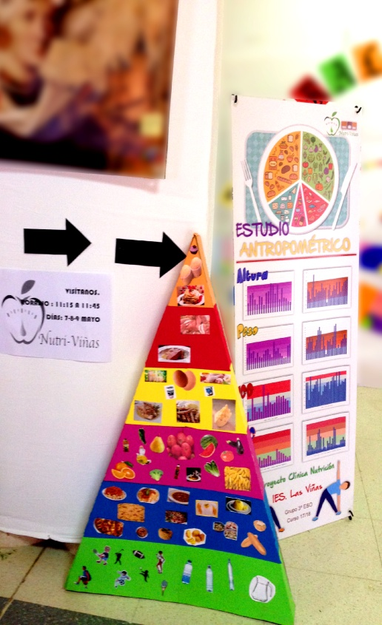
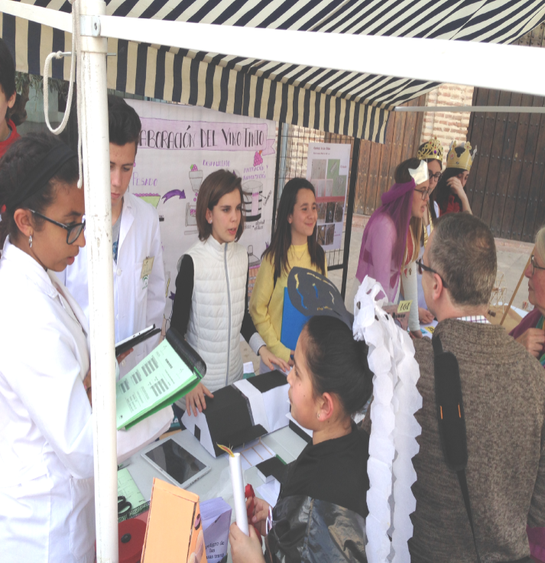

AS A

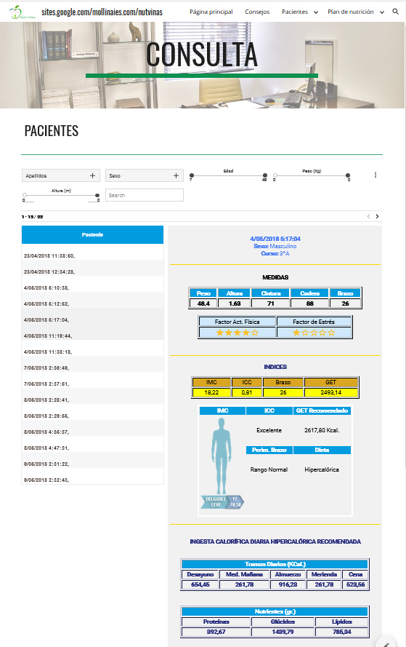
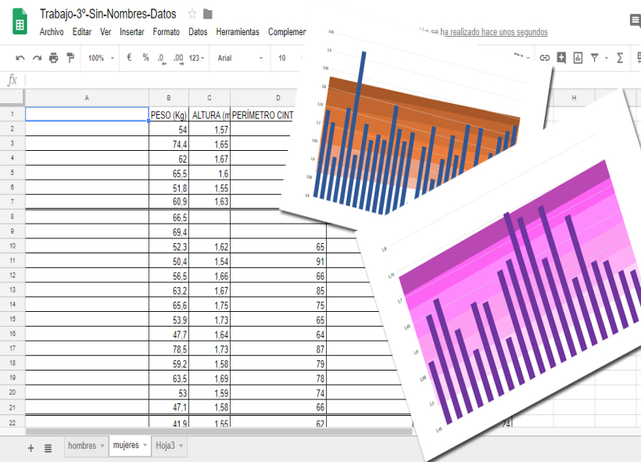
ECTIVIDA DES

